ŘÍJEN 2006 ZPRAVODAJ MĚSTA TEPLICE NAD METUJÍ číslo 10
Rooseveltova 15  549 57 Teplice nad Metují   (491) 581207 , e-mail: mhff@teplicenadmetuji.cz

SOUTĚŽÁCI Z NAŠEHO MĚSTA
OPĚT NA VÝBORNOU !
V Přerově se 6. a 7.10. 2006 jelo Mistrovství ČR v Automobilových orientačních soutěžích družstev pro rok 2006. Byl to první vrchol letošní náročné sezóny. Soutěž připravil jeden z nejzkušenějších pořadatelů AMK Precheza Přerov. Tři noční a dvě denní etapy důkladně prověřily kvalitu a připravenost jednotlivých posádek. Vše se rozhodovalo až ve dne, kdy posádky za sebou měly už kolem 170 km náročné jízdy v nelehkých podmínkách. Po velkém boji nakonec zaslouženě zvítězili motoristé AUTOKLUBU TEPLICE NAD METUJÍ a obhájili titul MISTRŮ ČR DRUŽSTEV nejen z loňského, ale i předloňského roku. GRATULUJEME !!

Celkové pořadí Mistrovství ČR AOS družstev pro rok 2006:
- Autoklub Škoda Teplice nad Metují ve složení:
Holman-Poláček,Černý-Radvan, Mašek-Schindler
2. Autoklub Krakonoš Jilemnice
3. Autoklub SHD Most

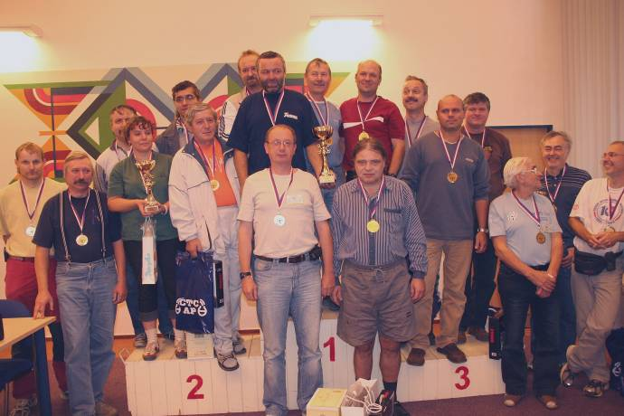

Druhým letošním vrcholem bylo o víkendu 20. a 21.10.2006 závěrečné dvoukolo Mistrovství ČR jednotlivců. O výsledcích budeme samozřejmě informovat v dalším čísle TO.
Podrobnosti lze najít na webu aoscz.info .
Stanislav Klimeš AUTOKLUB TEPLICE N.M.

DEN PRO PRVODÁRCE na Transfuzní stanici v Náchodě v pondělí dne 30. října 2006.
Přijďte všichni, kdo chcete poprvé darovat krev a je Vám alespoň osmnáct let, na transfuzní stanici v náchodě mezi

6.00 –9.00 hodinou. Ráno se doporučuje lehká snídaně.
Bližší informace Vám podá paní Zelená na tel. čísle 491 601
427, Oblastní spolek Českého červeného kříže Náchod.

Upozornění provozovatelům malých stacionárních zdrojů znečišťování ovzduší provozovaných při podnikatelské činnosti
Upozorňujeme provozovatele malých stacionárních zdrojů na povinnost dle § 12 písm. f) a písm. g) zákona č. 86/2002 Sb., o ochraně ovzduší a o změně některých dalších zákonů (zákon o ochraně ovzduší), zajišťovat prostřednictvím oprávněné osoby měření účinnosti spalování, měření množství vypouštěných látek, kontrolu stavu spalinových cest u spalovacích zdrojů provozovaných při podnikatelské činnosti provozovatele, a to nejméně jedenkrát za 2 roky, a odstraňovat zjištěné závady. Tuto povinnost plní provozovatelé u zdrojů spalujících tuhá paliva od jmenovitého tepelného výkonu 15 kW a u zdrojů spalujících plynná nebo kapalná paliva od jmenovitého tepelného výkonu 11 kW. Provozovatelé jsou povinni výsledky povinného měření a kontroly oznámit Městskému úřadu v Teplicích nad Metují do 30 dnů od data jejich uskutečnění.
Tato povinnost se týká jen podnikatelů, netýká se domácností a staveb pro individuální rekreaci. Malé spalovací zdroje jsou zdroje, kterými jsou zdroje znečišťování o jmenovitém tepelném výkonu nižším než 200 kW.
Jindřiška Nováková, MěÚ Teplice nad Met.

U s n e s e n í č. 35
z veřejného jednání Zastupitelstva Města Teplice nad Metují konaného dne
18. října 2006

Zastupitelstvo Města Teplice nad Metují
s c h v a l u j e
35/1
Úpravy rozpočtu v měsíci září a říjnu 2006.
35/2
Směnu p.č. 117/1 GP, 445 m2 a p.č. 116/1 GP, 180 m2 z vlastnictví města za p.č. 1309 PK, 4.000 m2 z vlastnictví obce Jívka.
35/3
Bezúplatné nabytí pozemků: p.č. 701/2, 2080 m2, 704/1, 1474 m2, 704/2, 624 m2 a p.č. 184/2 GP, 72 m2, vše vodní plochy v k.ú. Teplice nad Metují - z vlastnictví ČR do vlastnictví města.
35/4
Prodej st.p.č. 8, 210 m2, k.ú. Javor manželům Noskovým.

35/5
Prodej p.č. 636/1 GP, 1346 m2, k.ú. Lachov.
35/6
Záměr pronájmu:
- části p.č. 52, k.ú. Teplice nad Metují,
- p.č. 5 GP, 75 m2 a st.p.č. 18 GP, 161 m2, k.ú. Bohdašín.
35/7
Záměr prodeje p.č. 100, 2192 m2, k.ú. Zdoňov.
35/8
Záměr prodat část p.č. 517/1, k.ú. Zdoňov.
35/9
Záměr prodeje p.č. 36/1 GP, 367 m2 a 36/2 Gp, 38 m2, k.ú. Zdoňov.
35/10
Záměr prodeje p.č. 329/1, 821 m2 a 329/2, 3251 m2, k.ú. Teplice nad Metují.
35/11
Schválení podpisu darovací smlouvy mezi městem Teplice nad Metují a obcí Otovice o bezúplatném převodu asfaltové víceúčelové plochy u vstupu do Teplických skal.
35/12
Záměr směnit lesní pozemky:
P.č. 507/3 a 510, k.ú. Dolní Teplice, p.č. 1700, 1763/1, 1765/1, 1765/2, 1766, 1769, 1814/2, 1819/1, 1819/2, 1821/5 a část p.č. 1556, k.ú. Zdoňov, p.č. 29 a 56/2, k.ú. Libná z vlastnictví města Teplice nad Metují za lesní pozemky p.č. 492/3, 514/2, 605, 607, 609 a 695/2, k.ú. Teplice nad Metují a p.č. 547, k.ú. Dolní Teplice a ostatní plochu p.č. 695/1, k.ú. Teplice nad Metují z vlastnictví Lesů ČR, s.p.
35/13
Snížení stanovené výše nájemného pro rok 2006 na provozování INFOcentra v Teplicích nad Metují o 150 tis. Kč + DPH.
35/14
Žádost manželů Kubíkových o používání sociálního zařízení v ATC a odběr pitné vody v souvislosti s provozováním kiosku u ATC.
35/15
Vyřazení neopravitelného majetku inventární číslo Č.HM 03/003 z evidence hospodářských prostředků Základní školy.
b e r e n a v ě d o m í
35/16
Rozbor hospodaření k 30. 9. 2006.
35/17
Uzavření nájemní smlouvy k užívání bytu 2+1 ve Zdoňov, čp. 158, s úhradou neobydlené částky předplatného nájemného s paní Nepovímovou.
35/18
Uzavření nájemní smlouvy k užívání bytu 1+1 ve Zdoňov, č.p. 60 se slečnou Záveskou.
35/19
Příkaz starosty k provedení inventarizace hospodářských prostředků města k dato 31.10.2006.

z a m í t á
35/20
Žádosti o odkup nemovitostí:
- p.č. 614/7 PK, k.ú. Teplice nad Metují pana Drličky a Skleničky,
- p.č.1844/1, 1845, 1821/4, 1821/3, 1822/1 a 1823, k.ú. Zdoňov pana Sitaře,
- p.č. 2151 PK, k.ú. Zdoňov pana Kočího,
- p.č. 663, k.ú. Lachov pana Ševce a manželů Heřmánkových.
z p l n o m o c ň u j e
35/21
Pana Tomáše Milatu a ing. Radka Myšku k jednáním ve věci provedení směny lesních pozemků dle usnesení č. 35/13 z 18. října 2006.
35/22
JUDr. Martina Kopeckého k zastupování města Teplice nad Metují k zastupování ve věci podání ústavní stížnosti v souvislosti se stanovením a výplatou příspěvku na výkon přenesené působnosti.

Teplice nad Metují, 19. 10. 2006
RadimVálky, místostarosta Milan Brandejs, starosta

VOLBY DO ZASTUPITELSTVA MĚSTA
Zvolení zastupitelé -Teplice nad Metují
Kandidátní listina | Příjmení, jméno | Počet hl.
SNK-Společně a slušně | Suchánek Luděk | 221
SNK-Společně a slušně | Zápotočná Hana | 211
SNK-“ROVNĚ” | Kohl Jiří | 296
SNK-“ROVNĚ” | MUDr.Neoralová Jaroslava | 251
SNK-“ROVNĚ” | Kerestešiová Lenka | 227
SNK-Nezávislí 2006 | Války Radim | 406
SNK-Nezávislí 2006 | Brandejs Milan | 370
SNK-Nezávislí 2006 | Myška Radek | 312
SNK-Nezávislí 2006 | Schejbal Oldřich | 304
SNK-Nezávislí 2006 | Urban Jaroslav | 212
Sdružení KSČM a NK | Martinec Jaroslav | 237

OČKOVÁNÍ PSŮ
Povinné očkování psů proti vzteklině se uskuteční v sobotu dne 28.10. 2006. Očkování je povinné pro psy ve stáří od 3 měsíců.
Rybárna (autobus. zastávka) | 8.30 hod.
U městského úřadu | 9.30 hod.
Horní Teplice (otočka) | 10.30 hod.
Dědov (u bývalé prodejny) | 11.00 hod.
Lachov (u bývalé prodejny) | 11.30 hod.

Očkování provede MVDr. Anna Valterová. Poplatek za očkování proti vzteklině je 100,- Kč. Na požádání, za poplatek 80,- Kč, paní doktorka provede očkování proti psince.
Dále bude možno zakoupit:
- odčervovací přípravek (20,- Kč/10 kg váhy zvířete)
- kapky do uší (cca od 120,- do 160,- Kč).
Nezapomeňte s sebou vzít očkovací průkaz! Se psem neposílejte děti mladší 15 let!

DOMOV DŮCHODCŮ
Babí léto se pomalu loučí. Tepličtí důchodci na konec babího léta nečekali a koncem měsíce září se vypravili do teplických skal. Počasí bylo akorát na procházku, sluníčko nepálilo a tak se několik lidí v doprovodu sociální pracovnice a zdravotníka vypravili prozkoumat skály. Samozřejmě ne celé, protože nohy už přece jen bolí a ještě větší magnet byl ten, že kolegové, kteří už mají problémy s chůzí zašli ihned do Hotelu Orlík. Takže se honem pospíchalo za nimi. V Orlíku jsme se všichni občerstvili, pan majitel se nám věnoval a plnil naše přání a s úsměvem i když bylo někdy dosti různorodé. Když jsem poseděli a odpočinuli si – hlavně naši turisté, tak nám pan Berka sdělil, že veškeré občerstvení máme od majitelů hotelu zdarma. Tímto bychom jim chtěli velmi poděkovat, vždytˇjsme skonzumovali občerstvení za 2 500,-Kč. Určitě se zase do Orlíku vypravíme, jen aby nám počasí ještě v říjnu přálo. Dagmar Kušlová, řed. DD Teplice nad Metují

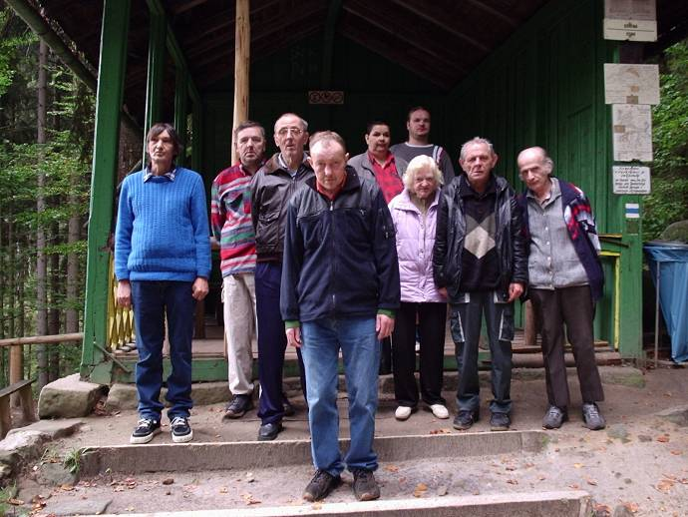

Soutěž mladých hasičů v Teplicích nad Metují
Dne 16.září 2006 se uskutečnila u pensionu Metuje soutěž pětičlenných družstev v závodu požární všestrannosti.Trať měřila 2,5km, na které bylo šest stanovišť. Během tohoto závodu byla disciplína, kde si soutěžící mohli vyzkoušet štafetu jednotlivců na 60m s překážkami. Zúčastnilo se 11 hlídek od mladších až po dorost z obvodu Broumovska. Naši mladí hasiči se v závodě požární všestranosti umístili na třetím a pátém místě. Na štafetě jednotlivců získal stříbrnou medaili Dominik Katrenčík,jemuž tímto blahopřeji.
Děkuji členům SDH za pomoc při organizování soutěže.
Patřili mezi ně: Jaroslav Dušek, Jana Smolová, Jan Koller, Michaela Grohová, Michaela Sadílková, Marcin Dziuba, Antonín Vančák, Martin Mikuláš, Daniel Krulich, Karel Středa a Martina Šimková.
V neposlední řadě děkuji i těmto sponzorům,bez kterých by tato soutěž nemohla proběhnout: Granit Lipnice, General Bottlers, Xavergen, Rybárna, Konzum u Lídy, Stanislav Martinec, Market Kubečková, Domino, Slunečnice, Česká pošta, Stěnava, Restaurant Vojtěch, Večerka, obuv Fialka, Cukrárna, Ostaš, Redpoint, GDPP, Čtyřlístek, Orlík, Pension U Skalního potoka, Skalní Mlýn, Kiosek Miroslav Jursa, Potraviny Bicanová, Hotel Energetik Pec pod Sněžkou, zelenina, pension Metuje, Tip sport, MÚ Teplice nad Metují, Lékárna. Velitel soutěže : Jiří Habart

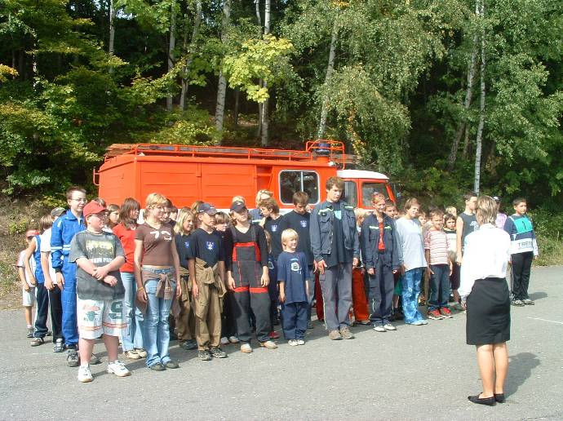

Divadelní soubor ČÁP Dobruška uvádí
crazzy komedii Michaela Cooneye
v překladu Ruperta Dubského
HABAĎŮRA aneb Nájemníci pana Swana
V pátek 10. listopadu v 19.30 hod.
v kině Teplicích nad Metují
(Komedie, která spatřila světlo ramp poprvé ve Windsorském Královském divadle, rozesmává už deset let publikum nejen v Londýně, ale i ve všech světových metropolích. Jak napovídá už český název, jde o velkolepý podfuk. Ten začne vyplouvat napovrch až v okamžiku, kdy Linda Swanová objeví v prádelníku svého manžela Erika dámské prádlo nadměrných velikostí a vzápětí se v jejich domě objeví vrchní kontrolor ze sociálního úřadu. Následuje komediální mumraj nečekaných situací a ztřeštěných záměn, “ při kterých diváci doslova řičí smíchy,” jak napsal jeden z renomovaných anglických kritiků. Michael Cooney, žijící v současné době v Los Angeles, se narodil v Anglii).
Vstupné: v předprodeji děti 40,-, ostatní 60,-Kč,
na místě děti 50,-, ostatní 80,-Kč.
Předprodej je od 1. 11. v infocentru v Teplicích nad Metují.
Připravujeme v prosinci – kino Teplice nad Metují
1.12.06 v 19.30 hod. vystoupení skupiny The Beatles Revival z Kladna
12.12.06 v 10 hod. – koncert dívčí kapely K2 (pro ZŠ)
(Vánoční koncert ZUŠ, Zpívání u Betléma)
Kultura v okolí
Broumov- Čochtan vypravuje – Městské div. 16.11. v 19 hod., v hl. roli Jiří Dvořák, vstupné: 170,-Kč.
Přehlídka cestopisných filmů : 4 – 6.11. 2006 (Městské div.)
Meziměstí: Meziměstské divadelní hry:
4.11. v 18 hod. - Past na myši (Náchodská div. scéna)
11.11. v 18 hod. - Meresjev (Jirásek Temno Týniště n.O.)
18.11. v 18 hod. – Lucerna (Wokno Broumov)
25.11. v 15 hod. – Čert a Káča (Zdobničan Vamberk)
2.12. v 18 hod. – Úžasná svatba (J.K. Tyl Meziměstí)
Vstupné div. – předprodej 40,-Kč., na místě 50,-Kč
Vstupné pohádka – do 15 let 20,-Kč, ostatní 40,-Kč, na místě 30,-Kč, 50,-Kč.
Náchod: Městské divadlo Dr. J. Čížka
29.10. v 15 hod. – Když jde kůzle otevřít (pohádka pro děti) vstupné 50,40,30,20,-Kč.
4.11. v 15 hod. – Loutkové div. v Náchodské sokolovně – pohádka : Chytrá princezna.
Hronov:
26.10. v 19.30 hod. v sálu J. Čapka – Galavečer hvězd (Láďa Kerndl, Klára Zaňková, Miss ČR Taťána Kuchařová, Vstupné. 160,-Kč
Lekce tanečních každou sobotu od 17 hod. v Sále J.Čapka.
Česká Metuje:
28.10. ve 20 hod. – kul. sál , Posvícenská zábava –hraje Relax, vstupné: 40,-Kč.
17.11. v 19.30 hod. Kol. div. –Láďa Kerndl a Swing Sextet –koncert, vstupné: 100,-,90,-,80,-Kč.
Česká Skalice:
28.10. v 17 hod. v Restauraci U Slunce – taneční zábava s kapelou NANOVOR – hard´a´heavy z Č. Kostelce.
29.10. v 18 hod. ve Vile Čerych – Nedělní hudební dostaveníčko ( Polsko-české setkání s akordeonem).

*************************************************

SPOLEČENSKÁ KRONIKA
Dne 29. září 2006 si řekli své „ANO“
v Adršpachu na Sloním náměstí
pan Michal Toula a slečna Miroslava Hrůzová
a v Teplicích nad Metují dne14. října 2006
pan Rudolf Zábrodský a paní Dagmar Junová.
Novomanželům přejeme hodně štěstí !!!
*************************************************

KNIŽNÍ NOVINKY
SMITH,Wilbur A.: NÁŘEK VLKŮ (Zima 1935. Dravá italská vojska smrtelně ohrožují bezbranný klid Habeše, dnešní Etiopie. Drsný Jake Barton a elegantní Gareth Wales uzavřou výnosný obchod s habešským císařem. Mají zprovoznit obrněná monstra z první svět.války a překonat s nimi vojenskou blokádu).
CHAMBERLAIN, Diane.: PŮLNOČNÍ ZÁTOKA (Julie musí po letech sebrat všechnu svoji odvahu a sílu, aby se vrátila do minulosti a rozmotala klubko tajností a lží, které kdysi v půlnoční zátoce vedly k násilné smrti její starší sestry).
CRICHTON, Michael: ŘÍŠE STRACHU (Autor Jurského parku v novém kontroverzním románu kombinuje napínavý příběh s fundovaným vědeckým rozborem klimatických změn. Hrdinové příběhu se pokoušejí v Antarktidě, na Šalamounových ostrovech, v arizonské poušti i jinde zabránit serii uměle vyvolaných přírodních katastrof).
BERRY, Steve: TEMPLÁŘSKÉ DĚDICTVÍ (Bývalý špičkový kryptolog vede poklidný život. Stačí však jediný telefonát od bývalé nadřízené a C.Malone ví, že selanka skončila. Je třeba dešifrovat stránky templářského deníku, který chtějí získat badatelé i hledači pokladů).

Medvědí stezka
V pátek 29.9. se některé děti místo užívání si ředitelského volna vydaly na Medvědí stezku. „ A budou tam medvědi ? “, ptaly se ti, kteří se zúčastnily této akce poprvé. Medvědy sice nepotkaly, ale cestou plnily různé úkoly: poznávání topografických značek, zdolávání lanové dráhy, poznávání rostlin, zvířátek, házení na cíl atd. Všichni zvládli odvážně všechny úkoly, dokonce i děti z MŠ si na stezce poradily se všemi nástrahami. Na závěr jsme si za odměnu opekli špekáčky u ohně, který pro nás připravil pan Hnyk.
Děkujeme všem, kteří nám pomohli při organizaci této akce
pro děti: panu Janákovi a slečně M. Tauchmanové za sponzorské dary, Pavlu Hrubému za přípravu lanové dráhy a všem kteří, se na této akci podíleli.
Za ASPV Líba Hažmuková

Dopravní soutěž cyklistů v Náchodě
Dětské dopravní hřiště v Náchodě se 25.září zaplnilo dětmi z 5.tříd celého našeho okresu. Již podruhé se zde konala dopravní soutěž mladých cyklistů z 5.tříd. Pohár tento rok předávala vítězům paní starostka z Broumova. Děti přijela podpořit i paní poslankyně PS PČR Mgr. Zdeňka Horníková. Soutěže se zúčastnilo 25 čtyřčlenných družstev, děti soutěžily v teoretické části /testy/ a v praktické části/jízda zručnosti na jízdním kole/. Naše družstvo ve složení: Markéta Novotná, Gabriela Myšková, Filip Červený a Tomáš Cohla si vůbec nevedlo špatně a v silné konkurenci skončilo na 12. místě. Blahopřejeme! Za ZŠ Líba Hažmuková

Vážení občané,
Vánoce jsou ještě daleko, ale přesto si Vás dovoluji oslovit.
Kdo z Vás by mohl půjčit betlém – papírový, keramický, dřevěný vyřezávaný apod. na vánoční výstavu, která bude v infocentru v Teplicích nad Metují.
Bližší informace na tel.:
Prodejna: 491 581 232 do 11.00 hod.
Domů: 491 581 327 po 17.00 hod.
Mobil: 736 763 031
Prosím o sdělení do 15. listopadu 2006. Děkuji Tůmová

Vážení občané Lachova, víte, že Vaši autobusovou čekárnu včetně lavičky zajistila jedna z nejmladší generace – žákyně 6. třídy Martina Chytrá z vaší obce?
Je vidět, že i mladá generace má zájem o starší občany i o dění ve vsi. Buďte rádi, protože takových je málo a nebo se o nich neví, jako o Martině. Protože se mi sdělení doneslo s velkým zpožděním, po ověření jsem se rozhodla jí tímto veřejně poděkovat, i když nejsem z Lachova. Zároveň patří dík zastupitelům města, hlavně panu Válkymu, že její požadavek vyslyšeli, nesmetli ho ze stolu, ale realizovali. Díky. Tůmová

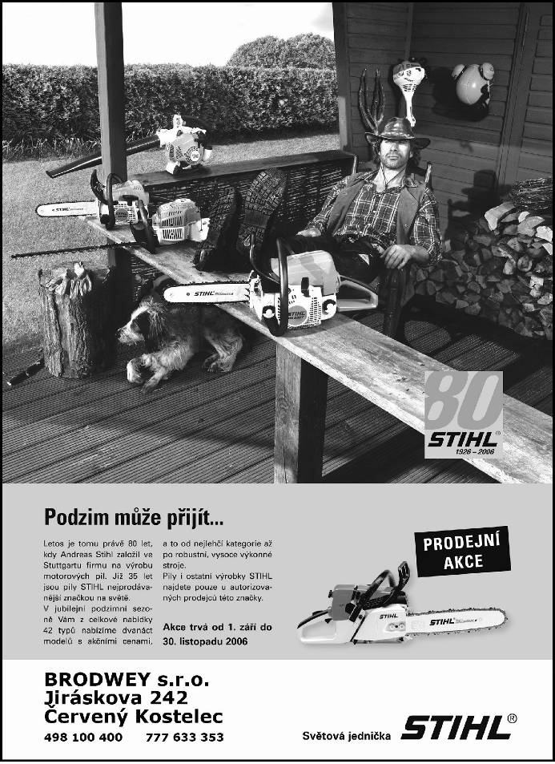

My vařit umíme!
STŘECHA Z BE BE SUŠENEK
1 balíček světlých BEBE sušenek
1 balíček tmavých BEBE sušenek
150 g moučkový cukr
200 g máslo
500 g jemný tvaroh (ne vanička)
trošku rumu, banány
Postup: Máslo utřeme s cukrem a s tvarohem a ochutíme rumem. Na alobal naskládáme jako šachovnici BE BE sušenky 3 řady po 7 kusech, (střídáme světlou a tmavou barvu). Potřeme polovinou tvarohového krému a zakryjeme znovu sušenkami BE BE poskládanými jako šachovnice, ale tentokrát na tmavou světlou a obráceně. Rozetřeme zbytek krému, a na prostřední řady položíme oloupané banány. Vezmeme tento alobal a z obou delších stran přiklopíme k sobě tak, že se sušenky nahoře spojí do střechy. Po zatuhnutí v lednici polijeme čokoládovou polevou a dáme znovu vychladit. Pak už jen krájíme a nestačíme se divit jak dobrůtka mizí.. Přejeme Vám dobrou chuť!!!
SOU Teplice nad Metují

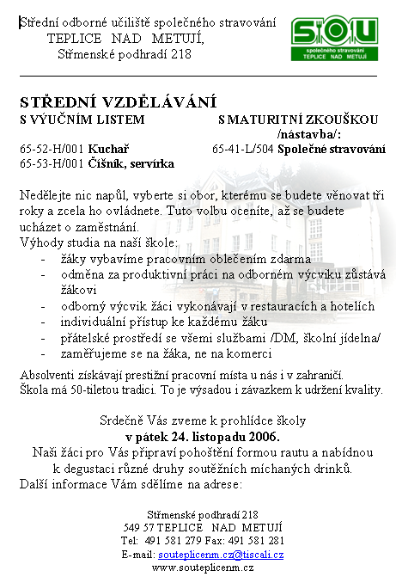
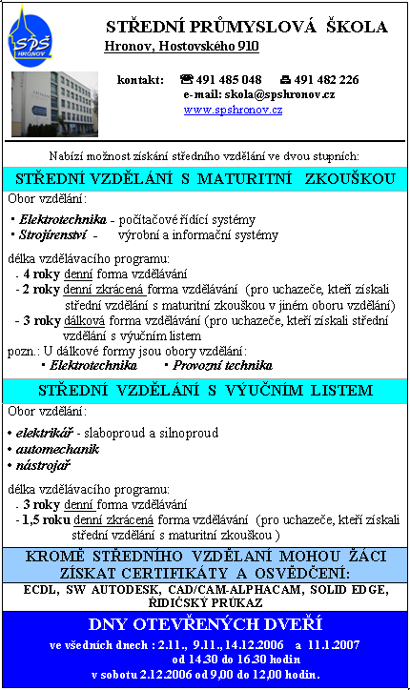

AUTOŠKOLA
provádí kurzy k získání
*všech skupin řidičského oprávnění A1,A,B,C,T,E,D
*včetně kondičních jízd
*školení řidičů
*školení pro vysokozdvižné vozíky
Informace na tel. čísle:491522877, 777621552
Zahájení kurzu k získání řidičského průkazu:
v Broumově od 15 h. v Polici n.M. od 15h.
28.11.2006 30.11.2006
Autoškola Fiedler s.r.o., Šalounova 87, Broumov
www.autoskola-fiedler.wz.cz

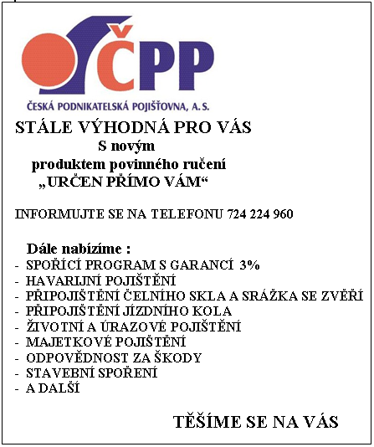

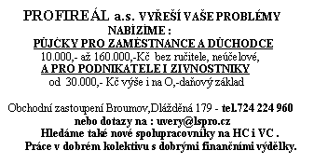

NEBANKOVNÍ PŮJČKY
až do 160 000,-Kč bez ručitele.
Žádné poplatky předem.
Půjčíme zaměstnancům, podnikatelům i začínajícím.
Tel.: 602 127 438

TEPLICKÉ OZVĚNY*Vydává Město Teplice nad Metují (IČO: 273 139) nákladem 600 výtisků.* Vychází jako občasník.* Odpovědná redaktorka Marie Jirmannová.* Reg. Č. MK ČR E 11959.*Redakční uzávěrka 15. každého měsíce.*Za obsah článku odpovídají autoři.*Nevyžádané rukopisy a fotografie nevracíme.*
Tisk: TISKÁRNA František Matěna Police nad Metují. *Vydáno dne 26.10. 2006.*

